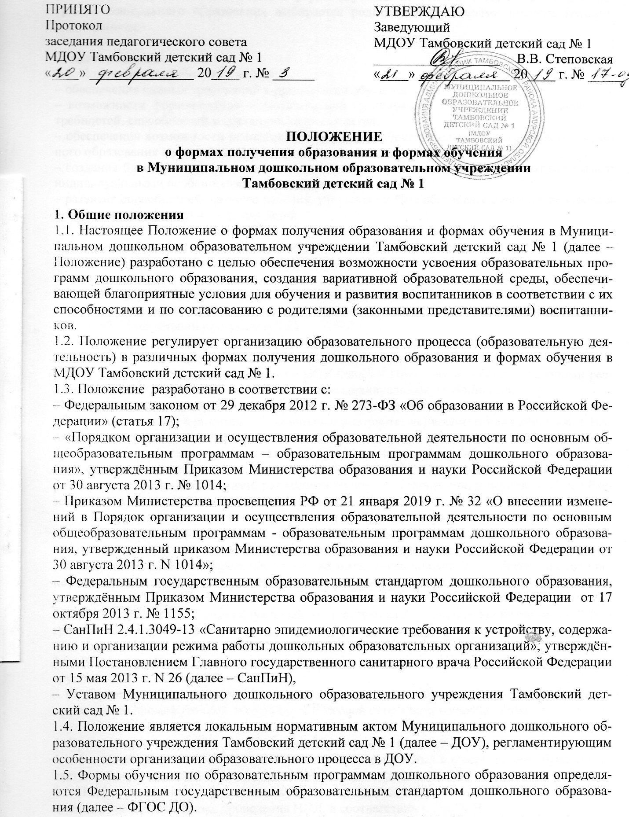

1.6. Форма получения образования и форма обучения по основной образовательной программе дошкольного образования выбирается родителями (законными представителями) воспитанника.

2. Цели и задачи
2.1. Положение разработано с целью:
– обеспечения единых требований к организации обучения в очной форме в ДОУ;
– возможности формирования образовательной программы с учётом образовательных потребностей, способностей и состояния здоровья детей;
– обеспечения возможности освоения основной общеобразовательной программы дошкольного образования в различных формах;
– создания благоприятных условий для развития детей в соответствии с их возрастными и индивидуальными особенностями и склонностями;
– развития способностей каждого ребёнка, учитывая особые образовательные потребности и потенциал возможностей здоровья детей.

3. Общие требования к организации образовательного процесса
3.1. В ДОУ осуществляется обучение в очной форме с учётом потребностей и возможностей воспитанника.
3.2. Очная форма обучения – форма обучения, предполагающая посещение воспитанником занятий, проводимых в ДОУ, в объеме, предусмотренном учебным планом в рамках осваиваемой образовательной программы ДОУ.
3.3. Получение дошкольного образования в очной форме организуется в различных формах обучения в соответствии с общеобразовательными программами дошкольного образования с реализацией приоритетных направлений ДОУ (далее – Программы), обеспечивающими реализацию ФГОС ДО с учетом их возрастных и индивидуальных особенностей.
3.4. Основанием для получения воспитанником дошкольного образования является договор. В случае заключения с родителем (законным представителем) воспитанника договора, в тексте договора указывается форма обучения.
3.5. При выборе формы обучения родители (законные представители) воспитанника должны быть ознакомлены с настоящим Положением, Уставом ДОУ, Программами дошкольного образования, другими документами, регламентирующими организацию и осуществление образовательной деятельности по избранной форме.
3.6. Воспитанники, осваивающие Программы в ДОУ в очной форме, зачисляются в контингент воспитанников. Все данные о воспитаннике вносятся в Книгу учёта движения воспитанников и в табель учёта посещаемости воспитанников группы, которую они посещают.
3.7. Родителям (законным представителям) воспитанников должна быть обеспечена возможность ознакомления с ходом, содержанием и результатами образовательного процесса воспитанника.
3.8. ДОУ осуществляет индивидуальный учет результатов освоения воспитанниками Программ, а также хранение в архивах данных об их результатах на бумажных и (или) электронных носителях.
3.9. Воспитанники по завершению учебного года переводятся в следующую возрастную группу.
3.10. Освоение образовательной программы дошкольного образования не сопровождается проведением промежуточной аттестации и итоговой аттестации воспитанников.

4. Организация получения дошкольного образования в очной форме обучения
4.1. Основной формой организации образовательного процесса в очной форме обучения является непосредственно образовательная деятельность (далее – НОД).
4.2. НОД проводятся с детьми всех возрастных групп ДОУ. В режиме дня каждой возрастной группы определяется время проведения НОД, в соответствии с СанПиН.
4.3. Получение дошкольного образования в очной форме обучения предполагает организацию НОД в соответствии с образовательной программой ДОУ, учебным планом.
4.4. Содержание образовательной программы ДОУ зависит от приоритетных направлений, которые осуществляет ДОУ, возрастных и индивидуальных особенностей детей, определяется целями и задачами Программ и может реализовываться в различных видах деятельности: общении, игре, познавательно-исследовательской деятельности, как сквозных механизмах развития ребенка
– в раннем возрасте (2 - 3 года) - предметная деятельность и игры с составными и динамическими игрушками; экспериментирование с материалами и веществами (песок, вода, тесто и пр.), общение с взрослым и совместные игры со сверстниками под руководством взрослого, самообслуживание и действия с бытовыми предметами-орудиями (ложка, совок, лопатка и пр.), восприятие смысла музыки, сказок, стихов, рассматривание картинок, двигательная активность;
– для детей дошкольного возраста (3 года - 8 лет) - ряд видов деятельности, таких как игровая, включая сюжетно-ролевую игру, игру с правилами и другие виды игры, коммуникативная (общение и взаимодействие со взрослыми и сверстниками), познавательно-исследовательская (исследования объектов окружающего мира и экспериментирования с ними), а также восприятие художественной литературы и фольклора, самообслуживание и элементарный бытовой труд (в помещении и на улице), конструирование из разного материала, включая конструкторы, модули, бумагу, природный и иной материал, изобразительная (рисование, лепка, аппликация), музыкальная (восприятие и понимание смысла музыкальных произведений, пение, музыкально-ритмические движения, игры на детских музыкальных инструментах) и двигательная (овладение основными движениями) формы активности ребенка.
4.5. Воспитанникам, осваивающим Программу в очной форме обучения, предоставляются на время обучения бесплатно учебные пособия, детская литература, игрушки, имеющиеся в ДОУ.
4.6. Организация образовательного процесса в очной форме обучения регламентируется Программой и расписанием непосредственно образовательной деятельности.
4.7. При проведении непосредственно образовательной деятельности выделяется три основные части:
– Первая часть - введение детей в тему занятия, определение целей, объяснение того, что должны сделать дети.
– Вторая часть - самостоятельная деятельность детей по выполнению задания педагога или замысла самого ребенка.
– Третья часть - анализ выполнения задания и его оценка.
4.8. При реализации Программы может проводиться оценка индивидуального развития детей в рамках педагогического мониторинга. Результаты педагогического мониторинга используются для индивидуализации образования и оптимизации работы с группой детей.
4.9. При необходимости используется психологическая диагностика развития детей, которую проводит педагог-психолог. Участие ребенка в психологической диагностике допускается только с согласия его родителей (законных представителей).
4.10. Дошкольное образование детей с ограниченными возможностями здоровья может быть организовано совместно с другими детьми.
4.11. При получении дошкольного образования воспитанникам с ограниченными возможностями здоровья предоставляются бесплатно специальные учебники и учебные пособия, иная учебная литература, обеспечение доступа в здание ДОУ.
4.12. Воспитанники с ОВЗ по завершении учебного года переводятся в следующую возрастную группу.
4.13. Воспитанники переводятся на обучение по адаптированным образовательным программам в соответствии с рекомендациями психолого-медико-педагогической комиссии только с согласия родителей (законных представителей) воспитанников.
5. Формы организации обучения
5.1. В ДОУ используются фронтальные, групповые, индивидуальные формы организованного обучения.
5.1.1. Индивидуальная форма организации обучения позволяет индивидуализировать обучение (содержание, методы, средства), однако требует от ребенка больших нервных затрат; создает эмоциональный дискомфорт; неэкономичность обучения; ограничение сотрудничества с другими детьми.
5.1.2. Групповая форма организации обучения (индивидуально-коллективная). Группа делится на подгруппы. Основания для комплектации подгрупп детей: личная симпатия и общность интересов воспитанников, но не по уровням развития. При этом педагогу, в первую очередь, важно обеспечить взаимодействие детей в процессе обучения.
5.1.3. Фронтальная форма организации обучения. Работа со всей группой, чёткое расписание, единое содержание. При этом содержанием обучения на фронтальных занятиях может быть деятельность художественного характера. Достоинствами формы являются чёткая организационная структура, простое управление, возможность взаимодействия детей, экономичность обучения; недостатком - трудности в индивидуализации обучения.

6. Требования к организации непосредственной образовательной деятельности (НОД)
6.1. Гигиенические требования:
– НОД проводится в чистом проветренном, хорошо освещенном помещении;
– воспитатель обязан:
- постоянно следить за правильностью позы ребенка;
- не допускать переутомления детей при организации НОД;
- предусматривать чередование различных видов деятельности детей.
6.2. Дидактические требования
– точное определение образовательных задач НОД, её место в общей системе образовательной деятельности;
– творческое использование при проведении НОД всех дидактических принципов в единстве;
– определять оптимальное содержание НОД в соответствии с программой и уровнем подготовки детей;
– выбирать наиболее рациональные методы и приемы обучения в зависимости от дидактической цели НОД;
– обеспечивать познавательную активность детей и развивающий характер НОД, рационально соотносить словесные, наглядные и практические методы с целью НОД;
– использовать в целях обучения дидактические игры (настольно-печатные, игры с предметами (сюжетно-дидактические и игры-инсценировки)), словесные и игровые приемы, дидактический материал.
– систематически осуществлять контроль за качеством усвоения знаний, умений и навыков.
6.3. Организационные требования:
– иметь в наличие продуманный план проведения НОД;
– чётко определить цель и дидактические задачи НОД;
– грамотно подбирать и рационально использовать различные средства обучения, в том числе ТСО, ИКТ;
– поддерживать необходимую дисциплину и организованность детей при проведении НОД.
– не смешивать процесс обучения с игрой, т.к. в игре ребенок в большей мере овладевает способами общения, осваивает человеческие отношения.
– НОД в ДОУ не должна проводиться по школьным технологиям;
– НОД следует проводить в определенной системе, связывать их с повседневной жизнью детей (знания, полученные в НОД, используются в свободной деятельности);
– организации процесса обучения полезна интеграция содержания, которая позволяет сделать процесс обучения осмысленным, интересным для детей и способствует
эффективности развития. С этой целью проводятся интегрированные и комплексные занятия.

7. Формы организации обучения в повседневной жизни
7.1. На протяжении дня воспитатель имеет возможность осуществлять обучение при использовании разнообразных форм организации воспитанников:
– прогулка, которая состоит из:
- наблюдений за природой, окружающей жизнью;
- подвижных игр;
- труда в природе и на участке;
- самостоятельной игровой деятельности;
– экскурсии;
– игры:
- сюжетно-ролевые;
- дидактические игры;
- игры-драматизации;
- спортивные игры;
– дежурство детей по столовой, на занятиях;
– труд:
- коллективный;
- хозяйственно-бытовой;
- труд в уголке природы;
- художественный труд;
– развлечения, праздники;
– экспериментирование;
– проектная деятельность;
– чтение художественной литературы;
– беседы;
– показ кукольного театра;
– вечера-досуги.

8. Методы и приёмы организации обучения
8.1. В ДОУ преобладают наглядные и игровые методы в сочетании со словесными методами.
8.2. Процесс обучения детей в ДОУ строится, опираясь на наглядность в обучении, а специальная организация среды способствует расширению и углублению представлений детей.

9. Заключительные положения
9.1. Положение вступает в силу с момента принятия Педагогическим советом ДОУ и утверждения приказом руководителя и действует до принятия нового Положения.
9.2. Изменения в Положение могут вноситься ДОУ в соответствии с действующим законодательством и Уставом ДОУ.

